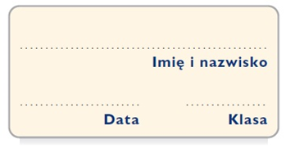
Karta pracy 2
Jacy są bogowie?

Uzupełnij tekst podanymi wyrazami w odpowiedniej formie.
nieustępliwy, ponury, poczucie humoru, okrucieństwo, waleczna, dyskretna, próżna, władczy, kłótliwa, mądrość, odważna, ambrozja

Bogowie greccy dysponowali niezwykłymi mocami. Dzięki spożywaniu nektaru i __________________ zachowywali młodość i mogli żyć wiecznie. Mieli jednak także ludzkie wady i zalety.
Zeus, pan Olimpu, był bardzo __________________________ – nie znosił sprzeciwu
i rządził twardą ręką. Z tego powodu stał się patronem królów.
Żona Zeusa, Hera, uważała się za najpiękniejszą osobę na świecie. Od swych poddanych żądała dowodów uwielbienia. Była zatem ______________________. Nieraz urządzała swemu mężowi awantury – dała się poznać jako bardzo_____________________ bogini.
Hades, król krainy umarłych, budził lęk, więc rzadko pojawiał się na ziemi. Stronił też od towarzystwa innych bogów i nie uczestniczył w biesiadach na Olimpie. Był bóstwem tajemniczym i ____________________________.
Atena stała się patronką filozofów i uczonych, gdyż odznaczała się _______________. Gdy jakieś miasto zostało zaatakowane, bogini stawała w jego obronie i nie stroniła od walki. Była więc _______________________ i ______________________.
Jej brat, Ares, był bogiem wojny. Uwielbiał szczęk broni, wrzaski zranionych w bitwie żołnierzy i widok przelewanej krwi. Cechowało go zatem _______________________.
Hermes obdarzony był ____________________________________ – spłatał bogom niejednego figla, ale i tak wszyscy go lubili. Uważano go także za _____________________ osobę, potrafił bowiem dochować każdej tajemnicy.

